Diagnostic écologique
de l’Ile Marière

réalisé en vue de l’obtention
du classement du site
en Réserve Naturelle Régionale

Section A – Diagnostic du Site
Section B – Plan de gestion du site

13 août 2010

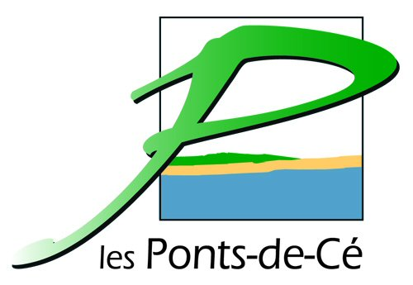
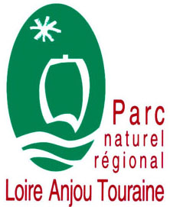
Remerciements

Valérie SCHLUMBERGER, Géraldine AUBE et Michel BAILLOU, Ville des Ponts-de-Cé, porteurs du projet de restauration du site et de réserve naturelle régionale,

Gilles MOURGAUD et Olivier LOIR, LPO 49, pour la mise à disposition des données naturalistes sur le site,

Emmanuel BERTRAND, GAEC Bertrand, pour sa contribution à la gestion du site,

Les riverains, pour leur soutien au projet,

Les rédacteurs du présent document : Sandrine JACQUELIN et Guillaume DELAUNAY.

Crédits photographiques :

Sandrine JACQUELIN, PNRLAT, Valérie SCHLUMBERGER, Ville des Ponts-de-Cé, Géraldine AUBE, Ville des Ponts-de-Cé, Guillaume DELAUNAY, PNRLAT.
Sommaire

I - Informations générales

1.1 Demande de classement en réserve naturelle régionale
Le site de l'Île Marière est situé dans le Département du Maine-et-Loire (49) sur une commune de la banlieue sud de la ville d’Angers : les Ponts-de-Cé. L'Île Marière, localisée dans le lit mineur de la Loire, fait l’objet d’une demande de classement en Réserve Naturelle Régionale auprès de la Région Pays-de-la-Loire, suite aux différentes restaurations écologiques et paysagères qui y ont eu lieu et lui ont redonné une forte naturalité. Une délibération du conseil municipal de la Ville des Ponts-de-Cé, propriétaire du site et maître d’ouvrage, favorable à ce classement, a été adoptée le 14 septembre 2009. Le Parc naturel régional Loire Anjou Touraine, en tant que structure animatrice du site Natura 2000 de « la Vallée de la Loire des Ponts-de-Cé à Montsoreau » (ZSC site n° FR 52 0 0629 et ZPS site n° FR 52 1 2003), a apporté son soutien à ce projet.

1.1.1 Projet de restauration du site
Le site de l’Île Marière a été acquit par la Ville des Ponts-de-Cé en 2 étapes successives.
En 2004, la mairie acquiert 18 ha 73 a 01 ca de peupleraies après exploitation, puis en 2009, elle acquiert 13 ha 57 a 06 ca de parcelles comprenant un ancien bras mort de la Loire (boire), des cultures, des boisements spontanés et des peupleraies non exploitées.
Dans le but de restaurer l’intérêt écologique et paysager du site, dégradé par la populiculture, la municipalité a entamé une démarche de reconversion du site en prairies. Les opérations de restauration ont débuté courant 2007 et se poursuivent actuellement. Elles s’achèveront courant 2011 et feront place à une gestion agricole extensive des parcelles reconverties en prairies, et à un entretien régulier de la boire, de la ripisylve et du bocage.

1.1.2 Projet de réserve naturelle régionale
Les travaux engagés et les acquisitions foncières ont été financés par plusieurs collectivités territoriales et l’Etat : ALM (mesures compensatoires pour la protection des pieds de levées), le Conseil général de Maine-et-Loire (TDENS), le Conseil régional des Pays-de-la-Loire (Appels à projet) et la DREAL Pays-de-la-Loire. La réimplantation d’une prairie pâturée (réalisée), et de prairies fauchées (à venir) permettra de restaurer une activité agricole périurbaine de qualité, ainsi qu’un paysage et des écosystèmes emblématiques.
Depuis 2009, ces parcelles font l’objet de Mesures Agro-Environnementales Territorialisées (MAET) car le site fait partie de 2 sites Natura 2000 (ZPS et ZSC). En raison de ses multiples intérêts (écologique, paysager, touristique, économique), la Ville des Ponts-de-Cé souhaite engager un classement du site en Réserve Naturelle Régionale à l’horizon 2010, dans le but de préserver et valoriser le patrimoine écologique restauré (biodiversité ligérienne typique : boire, prairie bocagée, ripisylve, têtards), ainsi que de le faire connaitre et d’apprendre au grand public à respecter cette biodiversité.
1.1.3 Patrimoine visé par la demande de classement
Le patrimoine visé par cette demande de classement concerne des espèces végétales et animales patrimoniales et protégées aux niveaux national et régional, des habitats prioritaires au titre de la Directive « Habitats, Faune et Flore » et des habitats d’espèces considérés « importants pour la conservation des espèces d’avifaune » selon la Directive « Oiseaux ». :

- Espèces végétales protégées :
- la Scutellaire à feuilles hastées (Scutellaria hastifolia L.),
- la Pulicaire vulgaire (Pulicaria vulgaris Gaertn).

- Espèces animales protégées :
- 5 espèces d’amphibiens : Bufo bufo L., Rana dalmatina Fitzinger et Hyla arborea L. (Ranidés), Lissotriton vulgaris L. et L. helveticus Razoumowsky (Salamandridés),
- 3 espèces de reptiles : Hierophis viridiflavus Lacepède, Podarcis muralis Laurenti et Lacerta bilineata Daubin,
- 2 espèces d’insectes : Cerambyx cerdo L. et Rosalia alpina L. (Coléoptères),
- 2 espèces de mammifères : Castor fiber L. et Sciurus vulgaris L., (Rongeurs),
- 31 espèces d’oiseaux : Phalacrocorax carbo L., Ardea cinerea L. et Egretta garzetta L. (Ciconiiformes), Larus ridibundus L. (Lariforme), Apus apus L. (Apodiforme), Alcedo atthis L. (Alciforme), Buteo buteo L., Falco tunnunculus L. (Falconiforme), Dendrocopos major L., Dendrocopos minor L., Picus viridis L. (Piciformes), Aegithalos caudatus L., Anthus pratensis L., Carduelis carduelis L., Certhia brachydactyla C.L. Brehm, Erithacus rubecula L., Fringilla coelebs L., Hippolais polyglotta Vieillot, Hirundo rustica L., Parus caeruleus L., Parus major L., Passer domesticus L., Phylloscopus collybita Vieillot, Prunella modularis L., Oriolus oriolus L., Regulus regulus L., Saxicola torquata L., Sylvia atricapilla L., Sylvia communis Latham, Sylvia melanocephala Gmelin et Troglodytes troglodytes L. (Passeriformes).

- Espèces animales d’Intérêt Communautaire :
- la Rosalie des Alpes (Rosalia alpina L.) : Code Natura 2000 – 1087 (présente dans le refuge LPO (jardin du Gîte) et susceptible de coloniser les frênes têtards et les arbres morts du site),
- le Grand capricorne (Cerambix cerdo L.) : Code Natura 2000 – 1088,
- l’Ecaille chinée (Euplagia quadripunctaria Poda) : Code Natura 2000 – 1078,
- le Castor d’Europe (Castor fiber L.) : Code Natura 2000 – 1337 (traces d’activité en bordure de site),
- l’Aigrette garzette (Egretta garzetta L.) : Code Natura 2000 – A026,
- le Martin-pêcheur (Alcedo atthis L.) : Code Natura 2000 – A229.

- Espèces animales prioritaires en termes de conservation en Pays-de-la-Loire :
  - le Triton ponctué (Lissotriton vulgaris L.) : espèce classée « vulnérable » sur la liste rouge des Pays-de-la-Loire,
  - le Castor d’Europe (Castor fiber L.) : espèce classée « vulnérable » sur la liste rouge des Pays-de-la-Loire.
- Habitats d’Intérêt Communautaire :
  - les Bras morts eutrophes avec végétation du type Magnopotamion et Hydrocharition : Code Natura 2000 – 3150-4,
  - les Mégaphorbiaies eutrophes des rives et des lisières forestières : Code Natura 2000 – 6431,
  - les Groupements végétaux à Bident tripartite : Code Natura 2000 – 3270-1,
  - les Communautés annuelles mésotrophiques à eutrophiques, de bas niveau toptographique, planitaires d’affinités continentales, des Isoeto-Nanojuncetea : Code Natura 2000 – 3130-3 (3130-2),
  - les Prairies alluviales eutrophes, humides ou souvent inondées l’hiver : Code Natura 2000 – 6510,
  - les Frênaies-Ormaies des bords de Loire et de l’Adour : Code Natura 2000 – 91F0-3.

- Habitats d’espèces considérés « importants pour la conservation des espèces d’avifaune » selon la Directive « Oiseaux » :
  - les prairies humides naturelles,
  - la boire (annexe hydraulique du fleuve Loire),
  - les haies,
  - les arbres têtards,
  - la ripisylve.

1.1.4 plan de gestion
Les parcelles de l’Île Marière ont été achetées, en 2004 et en 2009 par la Ville des Ponts-de-Cé, dans le but d‘effectuer une restauration en cohérence avec la démarche Natura 2000. Une expertise écologique a été réalisée par le Parc naturel régional Loire Anjou Touraine, structure animatrice du site de « la Vallée de la Loire des Ponts-de-Cé à Montsoreau ». Ces inventaires ont permis d’identifier et de localiser des espèces et des habitats menacés et/ou prioritaires en terme de conservation. A cette fin, un plan de gestion a été élaboré en 2006, par le Parc naturel régional Loire Anjou Touraine. Ce plan de gestion a permis de faire le point sur les travaux à réaliser, d’établir un calendrier des opérations pour mettre en œuvre les actions de restauration et de mettre en place les premiers entretiens du site. Le second plan de gestion du site (2011-2015) a pour objectifs de :
- déterminer la gestion à privilégier pour le maintien des habitats et des espèces,
- mettre en place des suivis scientifiques pour estimer l’évolution des habitats et des espèces,
- élaborer les programmes pédagogiques à destination du grand public.

1.2 Localisation et territoire d’étude
L’Union Européenne est découpée en 5 régions biogéographiques : alpine, atlantique, boréale, continentale, macaronésienne, méditerranéenne, pannonienne, steppique et littoraux de la mer Noire. L'île Marière fait partie du Domaine Atlantique.
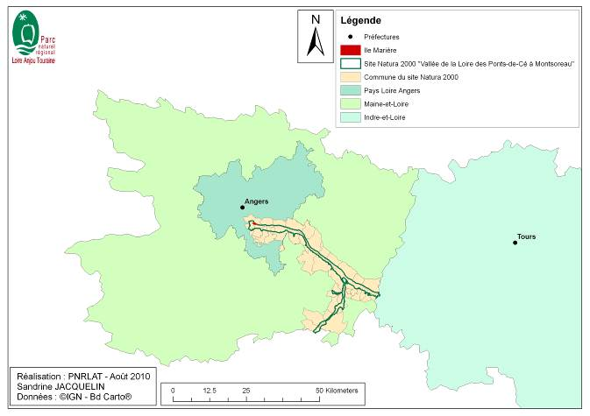
Figure 1 : Localisation du site de l'Île Marière.

1.3 Limites administratives et superficie du site
Le site correspond à une île de francs bords située dans le lit mineur de la Loire, en amont de l’autoroute n°87 (ex route nationale n° 260), aux lieux dits « Ile Marière » et « Prés de la Loire ». La partie nord de l’île est accolée à la levée de Belle Poule (digue érigée pour protéger les riverains des crues du fleuve), tandis que la partie sud correspond au lit mineur de la Loire.

Le territoire d’études concerne 23 parcelles cadastrales enregistrées comme suit : sections AS, AY et AR parcelles n° 33, 34, 38, 40, 45, 46, 94, 95, 97, 117, 118, 120, 123, 124, 127, 129, 130, 135, 138, 142, 143, 151, 154 et 162). Il s’étend sur 36 ha 14 a 44 ca.

Ces parcelles sont constituées de peupleraies séparées par d’anciennes haies, de prairies naturelles inondables, d’anciennes cultures (abandonnées depuis le rachat par la mairie), et de boisements spontanés. Le site comprend également au nord ouest une ancienne boire (bras mort de la Loire) en cours de fermeture. Cette boire est séparée en 2 bassins connectés par un busage hydraulique pour permettre l’accès aux habitations. L’Île Marière est divisée en deux parties par l’implantation de l’A87. Cependant, un passage à faune permet de relier les 2 portions du site.

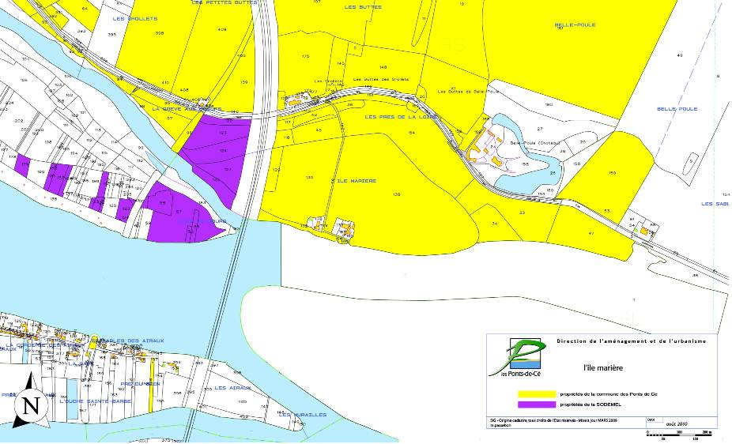

Figure 2 : Parcelles cadastrales de l’Île Marière ©Ville des Ponts-de-Cé
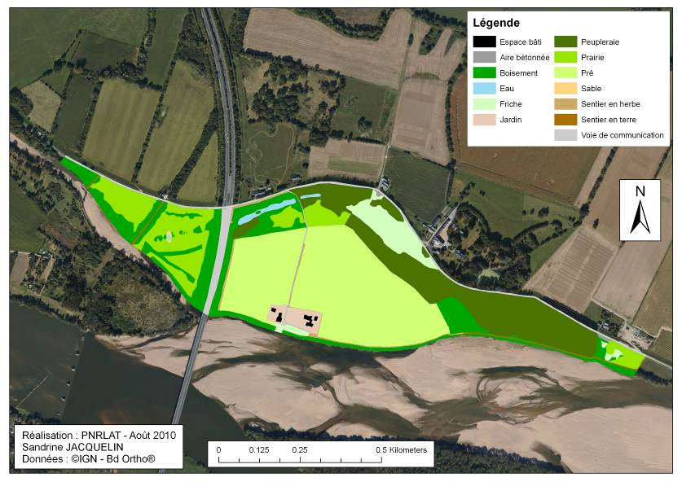

Figure 3 : L’Ile Marière et ses principaux milieux

1.4 Gestion du site
En 2004, la mairie acquiert 18 ha 73 a 01 ca de peupleraies après leur exploitation. En septembre 2009, la mairie rachète 13 ha 57 a 06 ca, comprenant la boire, des parcelles cultivées et environ 8 ha de peupleraies. En 2010, il faut noter également que 3 ha 84 a 37 ca appartiennent à la Société d’Equipement du Maine-et-Loire (SODEMEL). Ces parcelles sont contigües aux précédentes.

Tableau 1 : Liste des parcelles de l’ïle Marière faisant l’objet de la demande de classement
en Réserve Naturelle Régionale.

Section | N° de parcelle | Propriétaire | Superficie (m²)
AS | 33 | Ville des Ponts-de-Cé | 26 320
AS | 34 | Ville des Ponts-de-Cé | 11 010
AS | 38 | Ville des Ponts-de-Cé | 2 100
AS | 40 | Ville des Ponts-de-Cé | 3 690
AS | 45 | Ville des Ponts-de-Cé | 8 694
AS | 117 | Ville des Ponts-de-Cé | 2 847
AS | 118 | Ville des Ponts-de-Cé | 2 781
AS | 129 | Ville des Ponts-de-Cé | 4 588
AS | 130 | Ville des Ponts-de-Cé | 44 018
AS | 138 | Ville des Ponts-de-Cé | 116 210
AS | 142 | Ville des Ponts-de-Cé | 1 759
AS | 151 | Ville des Ponts-de-Cé | 4 285
AS | 154 | Ville des Ponts-de-Cé | 51 697
AS | 162 | Ville des Ponts-de-Cé | 835
AY | 47 | Ville des Ponts-de-Cé | 25 292
AR | 94 | Ville des Ponts-de-Cé | 2 790
AR | 95 | Ville des Ponts-de-Cé | 5 906
AR | 97 | Ville des Ponts-de-Cé | 8 185
AS | 120 | SODEMEL | 3 219
AS | 123 | SODEMEL | 10 660
AS | 124 | SODEMEL | 9 749
AS | 127 | SODEMEL | 8 436
AS | 135 | SODEMEL | 6 373
Total |  |  | 36 ha 14 a 44 ca

Certaines parcelles, privées, sont bâties et enclavées dans le site (Gîte touristique de l’île Marière, maisons particulières et jardins). Elles ne font pas l’objet de la présente demande de classement en Réserve Naturelle Régionale.
Le site, géré et faisant l’objet de cette demande de classement, s’étend sur 36 ha 14 a 44 ca.
L’entretien est actuellement assuré en régie par la ville des Ponts-de-Cé ou par des interventions poncuelles d’entreprises (arbres têtards hors pâtures, haies, ripisylve, boire, prairies naturelles et chemins) et par des agriculteurs (prairies pâturées et arbres têtards situés dans les pâtures) via une convention de mise à disposition de la SAFER et via des Mesures Agro-Environnementales Territorialisées (MAET), préconisées par le DOCOB du site Natura 2000 de « la Vallée de la Loire des Ponts-de-Cé à Montsoreau ».
L’Ile Marière fait partie du site Natura 2000 de la « Vallée de la Loire des Ponts-de-Cé à Montsoreau » et sur chaque site Natura 2000, « un Document d’objectifs (DOCOB) est rédigé. Il comprend un diagnostic écologique et un diagnostic socio-économique, et explicite les enjeux et objectifs de conservation des habitats naturels et des espèces sauvages sur le site Natura 2000.
Le DOCOB présente un programme d’action pour six ans, en précisant les conditions de mise en œuvre des mesures de conservation et/ou de restauration de la biodiversité sur le site, ainsi que les conditions d’éligibilité et le montant des aides auxquelles les contractants peuvent prétendre.
Il existe actuellement trois outils contractuels pour la mise en œuvre du DOCOB : les contrats Natura 2000 (applicables sur les parcelles non agricoles), les Mesures Agro-Environnementales Territorialisées (MAET, applicables sur les surfaces agricoles) et les Chartes Natura 2000 (applicables sur toutes les parcelles situées dans le périmètre Natura 2000, quelles soient agricoles ou non agricoles) ».

Pour la gestion et l’entretien de l’Ile Marière, les 3 outils contractuels ont été utilisés.
La ville des Ponts-de-Cé a contracté 1 contrat Natura 2000 en octobre 2009 et a signé une charte Natura 2000 en septembre 2009 pour une durée de 5 ans chacun.
- Contrat Natura 2000 « Entretien extensif du bocage pour les communes » :
« Cette mesure de gestion des haies a pour but de préserver le maillage bocager de la Vallée de la Loire. L’objectif est de garder la diversité des strates, de favoriser la diversité des essences, de conserver les lianes et les arbres morts sur pied ou au sol, et de maintenir des tas de bois et de pierres. Il n’y a pas d’intervention sur la parcelle entre mars et juillet. Pour les collectivités locales, une aide à l’investissement pourra être allouée pour l’acquisition de matériels d’entretien n’éclatant pas les branches ».
La mairie des Ponts-de-Cé a ainsi pu financer l’achat d’un lamier-scie pour l’entretien des haies de l’Ile Marière.
- Charte Natura 20000 :
« La charte a pour but de contribuer au développement et à la valorisation de pratiques favorables aux habitats et espèces d'Intérêt Communautaire présents sur le site Natura 2000. Elle permet aux adhérents de marquer leur soutien à la démarche Natura 2000 et aux objectifs poursuivis par ce réseau, tout en souscrivant à des mesures d'un niveau moins contraignant que ceux d'un contrat Natura 2000. Elle est constituée d'engagements et de recommandations visant à mettre en œuvre de bonnes pratiques de gestion, respectueuses de l'environnement ».
La ville des Ponts-de-Cé, signataire de cette charte, s’est donc engagée à préserver les arbres isolés, le réseau de haies et les bosquets existants sur la parcelle, à réaliser les opérations d'entretien des arbres et arbustes en dehors de la période sensible pour les espèces d'oiseaux (1er avril au 1er septembre), à n'utiliser, en cas de création de nouvelles haies, que des essences autochtones, adaptées au contexte pédologique et climatique local et à ne pas réaliser d'amendements ni de traitements phytosanitaires sur les délaissés herbacés de voiries.

Le GAEC Bertrand, exploitant agricole des parcelles pâturées a contracté 2 MAET :
- Mesure territorialisée « MAEIPL LOAM PH1 »:
« Cette mesure de gestion des prairies humides a pour but le maintien des prairies. L’objectif est une première exploitation des prairies par un pâturage, ou, à défaut, par une fauche à partir du 5 juin. Le chargement moyen annuel à la parcelle doit être limité à 1,4 UGB/ha, chaque année de l’engagement. La fertilisation est limitée et le désherbage chimique interdit à quelques exceptions près ».
Sur le site de l’île Marière, il s’agit d’un pâturage bovin de mi-avril à mi-novembre, par 25 vaches de race Blonde d’Aquitaine.
- Mesure territorialisée « MAEIPL LOAM AR1 » :
« La mesure de gestion et d’entretien des arbres têtards a pour but de préserver ce type de taille favorable aux insectes saproxylophages, tels que la Rosalie des Alpes. L’objectif est de réaliser les travaux d’entretien de tous les têtards engagés dans les 5 ans : émondage complet, évacuation du bois et élimination des rémanents. La taille est réalisée en automne et/ou hiver entre les mois de septembre et mars et il n’y a pas de traitement phytosanitaire ».
Le site de l’Ile Marière possède de vieux arbres têtards qui nécessitent une taille d’entretien. De plus, de jeunes frênes ont été laissés dans les parcelles pâturées afin d’être taillés en têtards dans les prochaines années.

1.5 Cadre socio-économique général
Le site de l’Ile Marière fait partie de la commune des Ponts-de-Cé. Cette commune s’étend sur une superficie de 1 955 ha et compte environ 11 986 habitants (613 habitants/km²).

1.5.1 Niveau de population et tendances évolutives aux Ponts-de-cé
- Activité de la population
De 1999 à 2006, l’ensemble des actifs de la ville représentait 7 642 et 7 470 individus, soit 68,2 % et 70 % de la population. Il n’y a pas d’évolution de ces proportions entre 1999 et 2006.

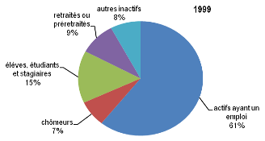
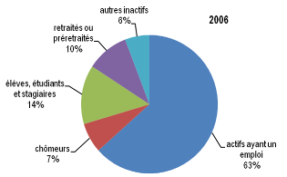

Figure 4 : Population de 15 à 64 ans par type d’activité en 1999 et en 2006

En 2006, la plus grande part de la population appartenait à la catégorie ouvrière, suivie par les cadres et professions intellectuelles. Les agriculteurs et les artisans, commerçants, chefs d’entreprises, ne représentent qu’une faible part de la population (inférieure à 7 %).

Tableau 2 : Emploi par catégorie socio-professionnelle en 2006
 | Nombre | Proportion (%)
Ensemble | 4 760 | 100
Agriculteurs exploitants | 23 | 0,5
Artisans, commerçants, chefs d'entreprise | 302 | 6,3
Cadres et professions intellectuelles supérieure | 559 | 11,7
Professions intermédiaires | 1 139 | 23,9
Employés | 1 111 | 23,3

- Évolution de la population
Entre 1968 et 2010, la population des Ponts-de-Cé (et donc la densité au km²) a presque doublé (facteur 1,7). Le nombre d’habitants est passé de 7 175 à 11 986 en 42 ans.

Tableau 3 : Evolution du nombre d’habitants de 1968 à 2006
 | 1968 | 1975 | 1982 | 1990 | 1999 | 2006
Population | 7 175 | 9 589 | 10 739 | 11 032 | 11 391 | 11 440
Densité moyenne (hab/km²) | 367 | 490,5 | 549,3 | 564,3 | 582,7 | 585,2

L’augmentation de la population a été rapide entre 1968 et 1982 (+ 3 564 habitants en 14 ans), puis s’est ralentie les années suivantes (+ 1 247 habitants en 28 ans). Cette augmentation est à mettre en relation avec la densification urbaine réalisée durant cette période.

Tableau 4 : Variation des indicateurs démographiques de 1968 à 2006
 | 1968-1975 | 1975-1982 | 1982-1990 | 1990-1999 | 1999-2006
Variation annuelle moyenne de la population en % | 4,2 | 1,6 | 0,3 | 0,4 | 0,1
- due au solde naturel en % | 1,1 | 0,8 | 0,6 | 0,3 | 0,2
- due au solde apparent des entrées sorties en % | 3,2 | 0,8 | -0,2 | 0 | -0,1
Taux de natalité en ‰ | 20,1 | 16,2 | 13,7 | 11,3 | 10,1
Taux de mortalité en ‰ | 9,2 | 8 | 8,1 | 7,9 | 8,3

1.5.2 Organisation administrative du territoire
- Les collectivités et les EPCI
La ville des Ponts-de-Cé fait partie de la Communauté d’Agglomération d’Angers Loire Métropole depuis 2005. Cet Etablissement Public de Coopération Intercommunale (EPCI) réunit 31 communes comptant au total 283 000 habitants et s’étend sur près de 51 000 ha.

La ville des Ponts-de-Cé fait également partie du Pays Loire Angers. Ce pays réunit la Communauté d’Agglomération Angers Loire Métropole, les communautés de communes du Loir, Vallée Loire-Authion et Loire-Aubance. Il regroupe 66 communes et plus de 300 000 habitants. Le pays est constitué de représentants élus de communauté d’agglomération et des communautés de communes. Il élabore et met en œuvre la Charte de Pays en privilégiant les principaux thèmes d’actions suivants :
- « L’attractivité et le dynamisme économique avec le soutien à la création des zones d’activité et le développement touristique,
- La mutualisation et la coordination de la diffusion culturelle,
- La mise en réseau et l’amélioration des services en direction des associations et l’enfance jeunesse ».

- Le Schéma de Cohérence Territoriale (SCOT)
Un SCOT est en cours d’élaboration pour la Communauté d’Agglomération d’Angers Loire Métropole. Le périmètre retenu est celui du Pays Loire Angers. Le SCOT devrait être adopté fin 2010 et s’appliquera sur 15 ans. Document de référence, il a pour but d’orienter l’aménagement du territoire en fixant des règles et des objectifs précis. Les Plans locaux d'urbanisme (PLU), les Plans de déplacements urbains (PDU), les Programmes locaux de l'habitat (PLH) et le Schéma de développement commercial (SDC), devront être conformes à ses prescriptions. « Les orientations du SCOT devront contribuer à :
- Limiter l’étalement urbain,
- Maîtriser la circulation automobile,
- Préserver la qualité de l’air, de l’eau, du sol, la nature, les paysages et le patrimoine,
- Prévenir les risques naturels, les nuisances et les pollutions ».

Figure 5: Périmètre du SCOT de la Région angevine

- Le risque inondation
La commune des Ponts-de-Cé est concernée par deux Plans de Prévention des Risques Naturels et Prévisibles liés aux Inondations (PPRNi) : le PPRNi du Val du Louet et le PPRNi du Val d’Authion. Ces deux documents visent à limiter l’extension de l’urbanisation dans les zones inondables. L’enjeu est de ne plus densifier les populations et les biens dans les zones exposées. Ils définissent de plus des mesures de prévention, de protection et de sauvegarde.
Au niveau de la commune des Ponts-de-Cé, les périmètres des 2 PPRNi sont limités par l’autoroute n°87 (ex RN 260) qui partage le site en 2 parties. A l’ouest de cette voie rapide s’applique le PPRNi Val du Louet et à l’est s’applique celui du Val d’Authion. Les préconisations des 2 PPRNi s’appliquent sur l’ensemble du site (partie ouest PPRNi Val du Louet / partie est PPRNi Val d’Authion) :

- Le PPNRi du Val du Louet a été adopté le 9 décembre 2002 et concerne 14 communes. Il concerne 38 144 habitants dont 3 540 sont considérés exposés au risque inondation. Sur les 25 086 ha des communes du PPRNi, 22 % sont en zone inondable (PHEC : 5 529 ha). Ce PPRNi estime la proportion de zones inondables dans la commune des Ponts-de-Cé à 30,5 %.

- Le PPNRi du Val d’Authion a été adopté le 29 novembre 2000, puis révisé le 22 mai 2006 pour 6 communes (dont les Ponts-de-Cé). 40 % de la population (45 400 habitants) est considérée exposée au risque inondation. Sur les 82 366 ha des communes du PPRNi, 45,15 % sont en zone inondable (PHEC : 38 837 ha). Ce PPRNi estime la proportion de zones inondables dans la commune des Ponts-de-Cé à 43,39% (après révision en 2006). 848,30 ha sont situés en zone rouge et 178 ha en zone bleue (partie à l’est de l’autoroute n°87 (ex RN 260)). Les zones rouges correspondent au champ d’expansion des crues et seules y sont permises les constructions directement liées à l’exploitation agricole et aux loisirs. Les zones bleues correspondent aux zones urbanisables, mais la densité des populations est limitée en fonction de l’intensité des aléas.
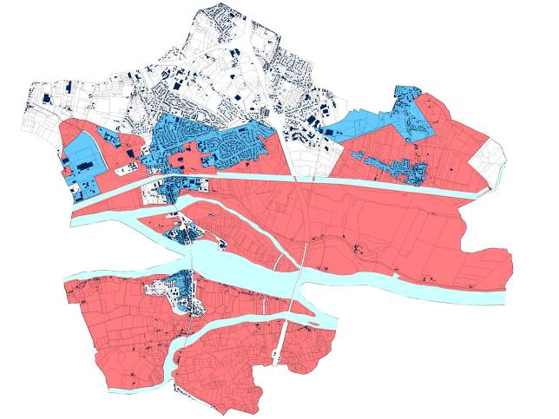

Figure 6 : Secteurs classés en zones rouge et bleue de la commune des Ponts-de-Cé © Ville des Ponts-de-Cé

En prenant la commune des Ponts-de-Cé dans sa totalité, ce sont 1 363 ha qui sont exposés au risque d’inondation, soit 70% du territoire.
Deux types d’inondation concernent la commune des Ponts-de-Cé :
    - L’inondation de plaine :
      - inondation directe des terres par la Loire ou le Louet,
      - remontée de la nappe accompagnatrice lorsque le niveau de la Loire reste haut pendant plusieurs jours,
      - panne des équipements de pompages qui entraîne une risque d’inondation par remontée de nappe
A partir d’une cote de 4,50 m c’est l’inondation directe. Cependant dès que le niveau de la Loire atteint 4 m, l’accès à l’Ile Marière est submergé, et dès 4,50m, l’Ile au Bourg est partiellement recouverte d’eau.
    - L’inondation brutale par rupture de levée et/ou de surverse.
Protégé artificiellement par des digues, le secteur orange (sur la carte ci-dessus) est exposé au risque de rupture des levées de Belle Poule, de l’Authion et de la Loire..
Les évènements peuvent être concomitants à des crues cévennoles ou liés aux fontes de neige.

Figure 7 : Les zones inondables de la commune des Ponts-de-Cé (©ville des Ponts-de-Cé)
- Le risque mouvement de terrain
La commune des Ponts-de-Cé est concernée par un risque d’éboulement de cavités souterraines et de mouvement d’affaissement, en raison de la présence de cavités liées à l’extraction de l’ardoise au sud, et à celle d’un grand puits au nord du site. L’ensemble du territoire est de plus concerné par le risque de retrait-gonflement des argiles à l’origine de fissures dans les constructions. Le site de l’Ile Marière est uniquement concerné par ce dernier risque car il est situé dans le lit mineur de la Loire, en dehors des zones où les cavités souterraines ont été localisées. Un référentiel exhaustif du risque mouvement terrain sur la commune est par ailleurs disponible en mairie. Il s’agit du Document d’Information Communal des Risques Majeurs (DICRIM).

- Les risques technologiques
Le département du Maine-et-Loire comporte 2 installations classées au titre des risques technologiques suite à la Directive Européenne « Seveso ». Ces installations ne constituent pas de risques directs et immédiats pour l’Ile Marière : Usine de chimie fine PPG-Sispy (communes d’Avrillé et de Montreuil-Juigné) et dépôt de pétrole brut de la CCMP Pétroles de l’Ouest (commune de Bouchemaine).
Ile Marière

Figure 8 : Risques naturels et technologiques susceptibles d'affecter les communes du département du Maine-et-Loire

1.6 Inventaires et classements en faveur du patrimoine naturel

1.6.1 Inventaires
- Inventaire ZNIEFF
L’inventaire ZNIEFF est un inventaire national du patrimoine naturel. L'île Marière fait partie de 2 Zones Naturelles d’Intérêt Ecologique, Faunistique et Floristiques (ZNIEFF) de 2 types :
Les ZNIEFF de type I : recouvrent des territoires correspondant à une ou plusieurs unités écologiques homogènes, abritant au moins une espèce ou un habitat caractéristique remarquable ou rare, justifiant d’une valeur patrimoniale plus élevée que celle du milieu environnant. Les zones de type II peuvent inclure des zones de type I.
Les ZNIEFF de type II : réunissent des milieux naturels formant un ou plusieurs ensembles d’unités écologiques homogènes, possédant une cohésion élevée et entretenant de fortes relations entre eux. Elles se distinguent de la moyenne du territoire régional par leur contenu patrimonial plus riche et leur degré d’artificialisation plus faible.
Ainsi, sur l’Ile Marière sont recensées :
- la ZNIEFF I dite « du lit mineur, des berges et îles de la Loire des Ponts-de-Cé à Montsoreau » (n° 2000.0002, auteurs : Beaudoin J.C., Charrier M., Corillion R., ERMINEA, LPO Anjou, Loir O., Marzio M.C., Groupe Botanique Angevin, Mornand J., Mourgaud G., Noel F., Steinbach P.),
- la ZNIEFF II dite « de la Vallée de la Loire à l’amont de Nantes » (n° 2000.0000, auteurs : Dupont P., Le Bail J., Beaudoin J.C., CSP, Recorbet B., Sadorge A., Steinbach P).
Dans sa conception, cet inventaire est un outil de connaissance et non une procédure de protection des espaces naturels. Il n’a pas de portée normative, même si ces données doivent être prises en compte notamment dans les documents d’urbanisme ainsi que dans les études d’impact.

- Inventaire ZICO
Réalisé en 1992 et actualisé en 2005, l’inventaire ZICO (Zone d’Importance pour la Conservation des Oiseaux) découle de la mise en œuvre de la Directive Européenne sur la conservation des Oiseaux et de leurs habitats d’espèces (Directive CEE/79/49 du 6 avril 1974). Il recense les sites les plus importants pour les oiseaux de l’annexe I de la Directive « Oiseaux » et les sites d’accueil d’oiseaux migrateurs d’importance internationale.
Dans sa conception, l’inventaire ZICO est un outil de connaissance et non une procédure de protection des espaces naturels. Il n’a pas de portée normative, même si ces données doivent être prises en compte notamment dans les documents d’urbanisme ainsi que dans les études d’impact.
Il s’agit de la première étape qui mène à la désignation de Zones de Protection Spéciale, sites préservés qui intègre le réseau de sites européens Natura 2000 et qui bénéficient d’une protection réglementaire.

1.6.2 Zonages de protection réglementaire
- Dispositif Natura 2000
Le dispositif Natura 2000 a pour objectif de préserver la biodiversité en Europe en assurant la protection d’habitats naturels exceptionnels et la conservation d’espèces animales ou végétales par la création d’un réseau de sites à travers l’Europe. Les habitats et espèces concernées sont mentionnés dans les directives européennes « Oiseaux » et « Habitats ».
Le réseau est constitué de deux types d’espaces : les Zones de Protections Spéciales (ZPS) relevant de la directive « Oiseaux » et les Zones Spéciales de Conservation (ZSC) relevant de la directive « Habitats ».
La mise en place d’un site Natura 2000 se décompose en trois volets : 1) la désignation du site est établie par un arrêté ministériel après une consultation locale, 2) la rédaction d’un Document d’objectifs (DOCOB) qui organise la gestion courante et 3) la mise en œuvre d’études d’impacts ou d’incidences lorsque des projets d’aménagement sont susceptibles de porter atteinte à un site Natura 2000.

La commune des Ponts-de-Cé fait partie de 4 sites Natura 2000. Le site de l’Ile Marière est inclut dans le périmètre de 2 de ces sites, situés en amont du pont Dumnacus :
- ZSC de « la Vallée de la Loire des Ponts-de-Cé à Montsoreau » désigné au titre de la Directive « Habitats, Faune et Flore » (site FR 52 0 0629),
- ZPS de « la Vallée de la Loire des Ponts-de-Cé à Montsoreau » désignée au titre de la Directive « Oiseaux » (site FR 52 1 2003).
Les deux autres sites concernent la Vallée de la Loire en aval du Pont Dumnacus :
- ZSC de « la Vallée de la Loire de Nantes aux Ponts-de-Cé et ses annexes » désigné au titre de la Directive « Habitats, Faune et Flore » (site FR 52 0 0622),
- ZPS de « la Vallée de la Loire de Nantes aux Ponts-de-Cé et ses annexes » désigné au titre de la Directive « Oiseaux » (site FR 52 1 2002).

- Patrimoine mondial : UNESCO
Le Val de Loire, entre Sully-sur-Loire et Chalonnes-sur-Loire est inscrit au patrimoine mondial de l’UNESCO depuis 2000. Le zonage englobe 85 294 ha. Le Comité a décidé d’inscrire car « il représente un paysage culturel exceptionnel le long d’un grand fleuve. Il est le témoignage d’un échange d'influences de valeurs humaines et du développement harmonieux d'interactions entre les hommes et leur environnement sur deux mille ans d'histoire ». L’Ile Marière est située au cœur de ce site, en amont de la confluence de la Loire et de la Maine. L’inscription sur la liste du patrimoine mondial de l’UNESCO n’entraine pas de contraintes réglementaires. Il s’agit d’un label de qualité qui peut être retiré si le site ne correspond plus aux critères de désignation.
En 2010, un plan de gestion du site est en cours d’élaboration. Il vise pour partie, la conservation de la biodiversité, eu égard aux objectifs de préservation des paysages.
- Parc naturel régional Loire Anjou Touraine
Une partie de la commune des Ponts-de-Cé est intégrée aux périmètres des sites Natura 2000 (ZPS et ZSC) dont l’animation a été confiée au Parc naturel Loire Anjou Touraine.
Cependant, la commune n’est pas adhérente à la Charte du Parc (établie pour la période 2008 – 2020). Le site de l'île Marière ne fait donc pas partie du Parc naturel régional.
Néanmoins, le Parc travaille en partenariat avec la Ville des Ponts-de-Cé, car celle-ci fait partie de l’Agglomération d’Angers, ville porte du Parc naturel régional.

1.7 Evolution et historique de l’occupation du sol du site
L’occupation du sol de l’Ile Marière a changé plusieurs fois radicalement au cours des 50 dernières années. Elle est passée d’un espace ouvert de prés et de bocage, à un espace presque totalement boisé (peupleraie), comme l’atteste les photographies aériennes suivantes. Cependant, les opérations de restauration, menées par la ville des Ponts-de-Cé, ont déjà permis au site de retrouver une partie de son caractère typiquement ligérien de prairies bocagères en bords de Loire et une fonctionnalité écologique.

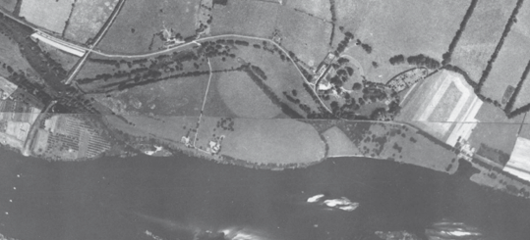
©Ville des Ponts-de-Cé
Figure 9 : Ile Marière en 1958 : prairies et bocage

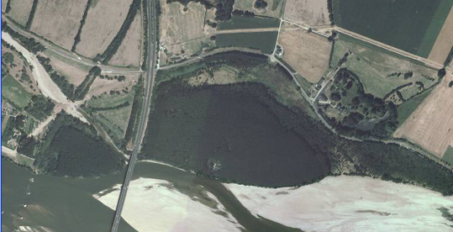
©Ville des Ponts-de-Cé
Figure 10 : Ile Marière en 2002 : une peupleraie en plein

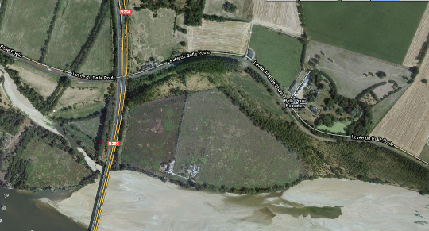
©2010 Google –Imagerie ©DigitalGlobe, Cnes/SpotImage , GeoEyes, IGN-France
Figure 11 : Premières opérations de restauration (avant la 2e phase d’abattage prévue en 2010-2011)

: Angers Loire Métropole.
: Taxe Départementale pour les Espaces Naturels Sensibles.
: Direction Régionale de l’Environnement, de l’Aménagement et du Logement. Créée le 2 mars 2009, elle est issue de la fusion de la DRE (Direction régionale de l’équipement), de la DIREN (Direction régionale de l’environnement) et de la DRIRE (Direction régionale de l’industrie, de la recherche et de l’environnement.
: Arrêté ministériel du 20 janvier 1982, arrêté ministériel du 25 janvier 1993, liste rouge des Pays-de-la Loire (flore), Arrêté ministériel du 17 avril 1981(oiseaux) , arrêté ministériel du 23 avril 2007 (mammifères), arrêté ministériel du 23 avril 2007 (insectes), arrêté du 19 novembre 2007 (reptiles et amphibiens), listes rouges des Pays-de-la Loire (oiseaux, mammifères, reptiles et amphibiens), Directive « Oiseaux » (2009/147/CE) et Directive « Habitats, Faune et Flore (92/43/CEE).
: Extrait du DOCOB « Vallée de la Loire des Ponts-de-Cé à Montsoreau » - Objectifs 2010-2016.
: Extrait du cahier des charges du Contrat Natura 2000 « Entretien extensif du bocage pour les communes ».
: Extrait de la Charte Natura 2000 du site de « la Vallée de la Loire des Ponts-de-Cé à Montsoreau ».
: Extrait du cahier des charges de la mesure agro-environnementale « MAEIPL LOAM PH1 ».
: Extrait du cahier des charges de la mesure agro-environnementale « MAEIPL LOAM AR1 ».
: Source : Insee.
: Source : Insee, RP2006 exploitation principale.
: Source : Insee, RP2006 exploitation complémentaire lieu de travail.
: Sources : Insee, RP1968 à 1990 dénombrements - RP1999 et RP2006 exploitations principales.
: Sources : Insee, RP1968 à 1990 dénombrements - RP1999 et RP2006 exploitations principales - État civil.
: Chiffres issus du portail internet de la Communauté d’Agglomération Angers Loire Métropole.
: Données issues du portail internet du Conseil de développement du Pays et de l’Agglomération d’Angers.
: Données issues du portail internet du SCOT de la région Angevine
: Carte extrait du diagnostic de territoire du SCOT de la région angevine élaboré par le Syndicat Mixte de la région angevine le 20 décembre 2005.
: Données issues des PPRNis du Val du Louet et du Val d’Authion.
: Périmètre des Plus Hautes Eaux Connues.
: Fiche PPRNi Val du Louet.
: Fiches PPRNi Val d’Authion.
: Révision partielle du PPRNi du Val d’Authion, Direction Départementale de l’Equipement et de l’Aménagement de Maine et Loire.
: Données issues de la synthèse du Document d’Information Communal des Risques Majeurs de la ville des Ponts-de-Cé (DICRIM).
: cf. partie 2.2.2. La Loire.
: Directive Européenne « Seveso » 82/501/CEE, abrogée par la Directive 96/82/CE du 9 décembre 1996 dite « Seveso 2 ». Cette dernière a été amendée par la Directive 2003/105/CE du 16 Décembre 2003 et concerne la maîtrise des dangers liés aux accidents majeurs impliquant des substances dangereuses.
: Carte extraite du chapitre V du SCOT du Pays Loire Angers datant de Mai 2008.
: ERMINEA est une association des Pays-de-la Loire pour l’étude des Mammifères. Cette association est aujourd’hui dissoute et remplacée par la section « mammifères » de la LPO 49.
: Données issues de Direction Régionale de l’Environnement, de l’Aménagement et du Logement (DREAL) des Pays de la Loire.
: Données issues de la DREAL des Pays de la Loire.
: Données issues du portail internet du réseau Natura 2000.
: Texte issu du portail internet de l’UNESCO, Centre du Patrimoine Mondial.

